Акция

«Мойте руки, носите маски!»

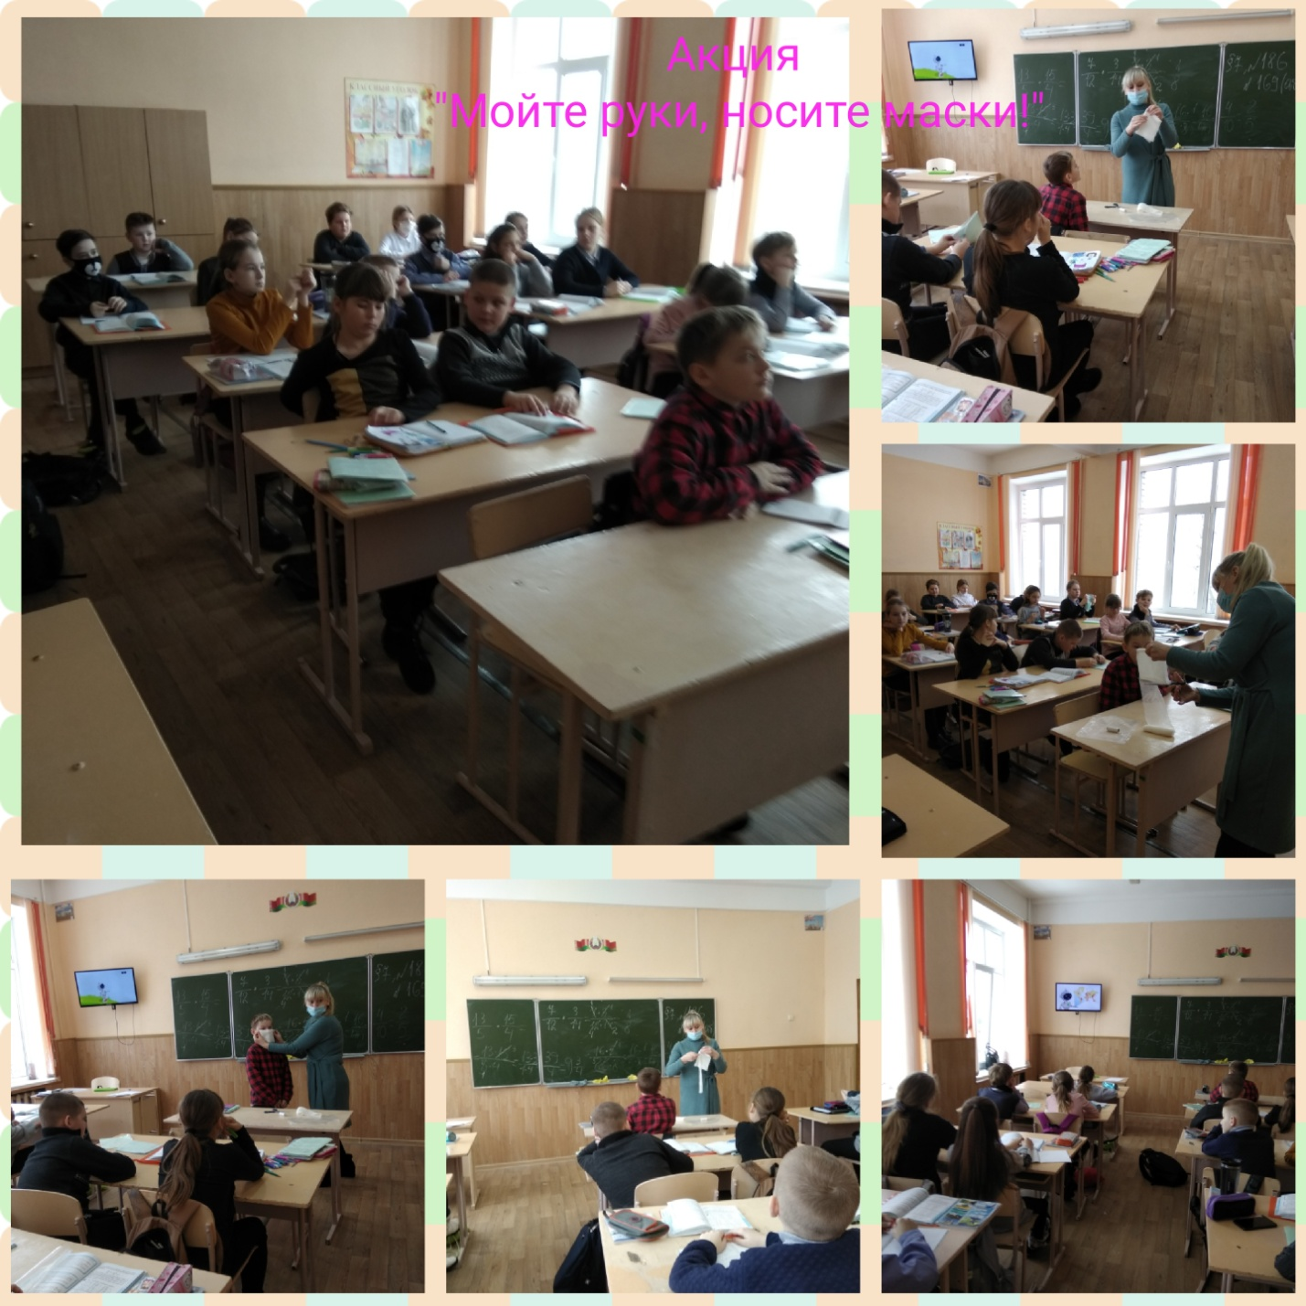
В целях профилактики заболеваемости гриппом и ОРВИ
в школе №3 г.Смолевичи 24 февраля 2021 года прошла профилактическая акция «Мойте руки, носите маски!»
Цель акции:
- предупреждение возникновения и распространения заболеваний гриппом и ОРВИ;
- информирование учащихся о симптомах, мерах профилактики COVID-19.
Инструктор – валеолог ГУ «Смолевичский РЦГиЭ» Солодкая Н.Н. рассказала о симптомах, мерах профилактики простудных заболеваний. Также было продемонстрирована, как самостоятельно сшить марлевую маску.
Ребята поставили перед собой цель – быть здоровыми, для этого они будут регулярно и тщательно мыть руки с мылом, одеваться по погоде, заниматься спортом и кушать больше овощей и фруктов, содержащих витамины.
В конце мероприятия учащимся и педагогам школы были розданы памятки: «Защитись от гриппа, коронавируса и ОРВИ».
Надевая маску и соблюдая требования карантина, мы прежде всего
не только думаем о себе, но и о своих самых близких и родных людях, детях и родителях. Именно для них он особенно опасен и может стать роковым. Защитите себя и свою семью, помогите остановить вирус! Это зависит сейчас от каждого из нас!

Инструктор-валеолог Солодкая Н.Н.

